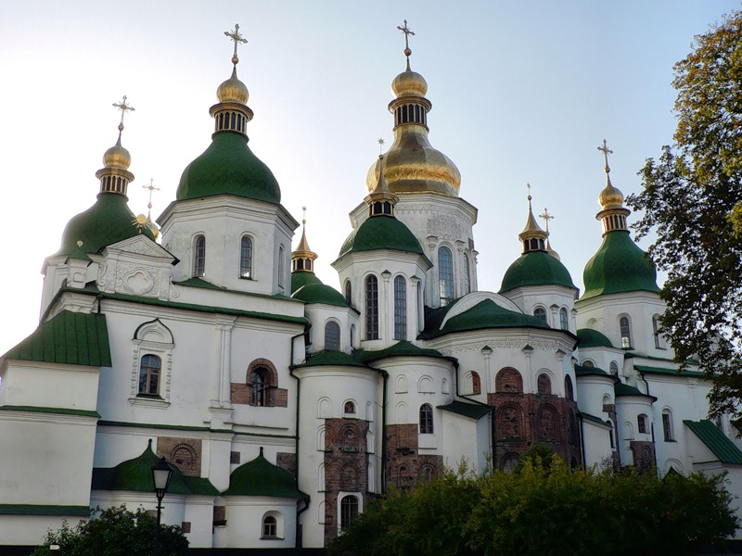

Олимпиада по основам православной культуры для 7-8 классов

ФИО ______________________________________________________________
Общеобразовательная школа, класс __________________________________

Воскресная школа __________________________________________________

Код _______________________________________________________________

г. Запорожье 2016 г.
Код ______________

I Решите ребусы:
1.  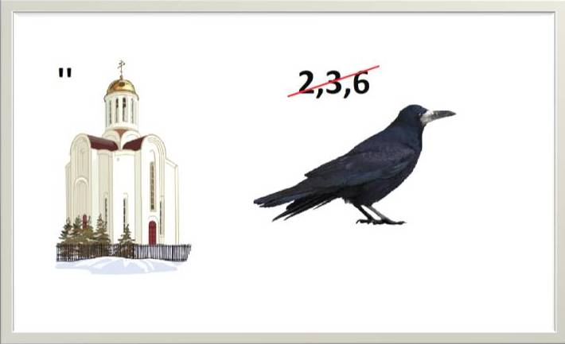  ______________________________ | 2.  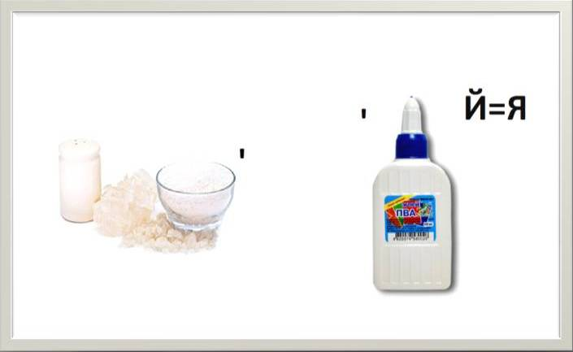  ______________________________
3.  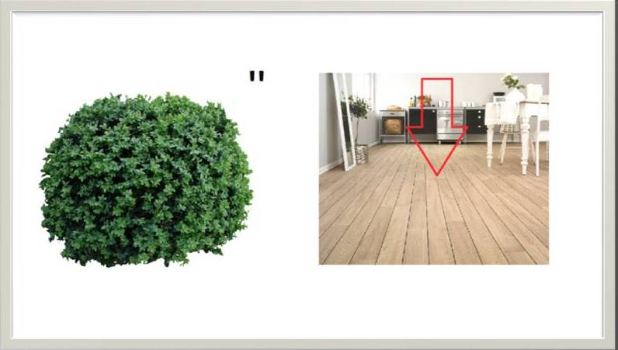  ______________________________ | 4.  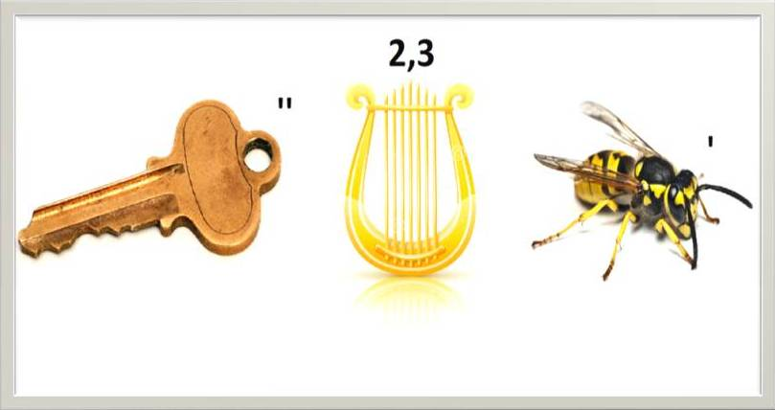  ______________________________
5.  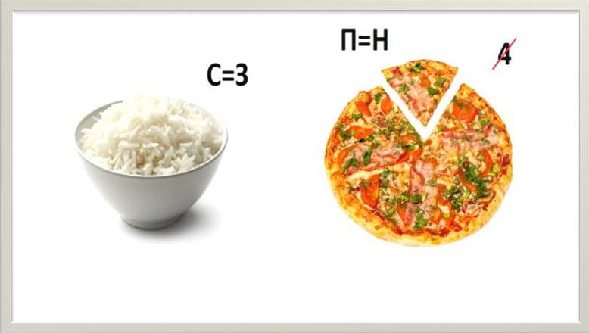  ______________________________ | 6.  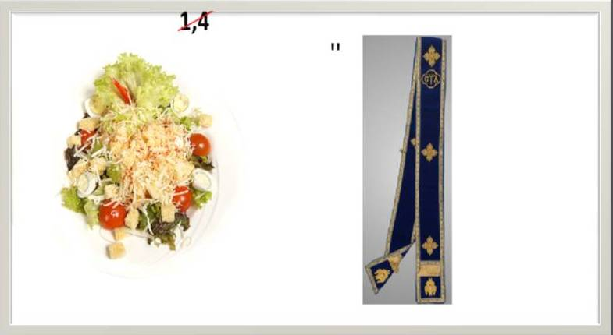  ______________________________
7.  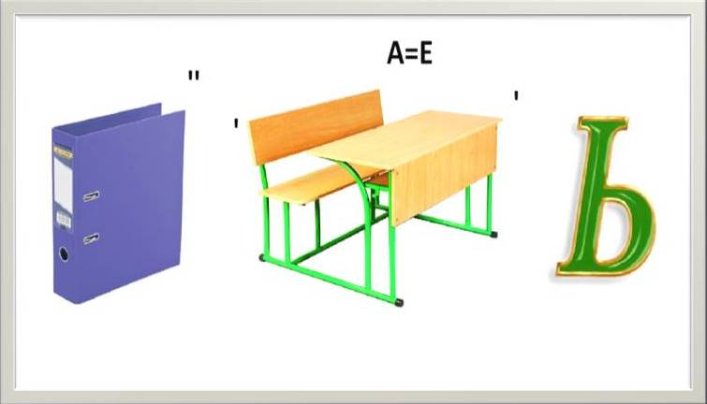  ______________________________ | 8.  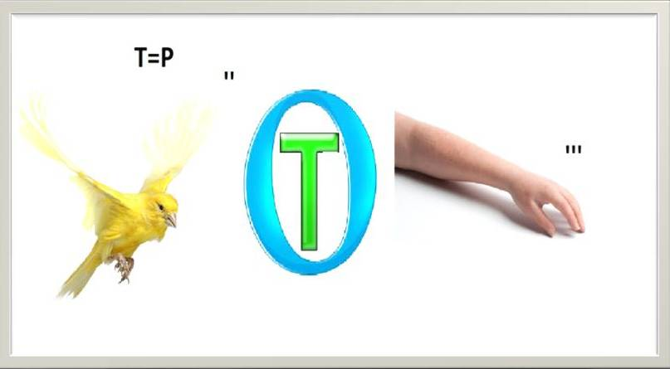  ______________________________

II Решите кроссворд

 |  |  |  |  |  | 6 |  |  |  |  |  |  | 12
 |  |  |  |  |  |  |  |  |  |  |  |  |  |  |  | 15 |  |  | 14
 | 3 |  | 11 |  |  |  |  |  |  |  |  | 13
4
 |  |  |  |  |  |  |  | 2
1 |  |  |  |  |  |  |  |  |  |  | 8
 |  |  |  |  |  |  |  |  |  | 10
5
 |  |  |  |  |  | 7
 |  |  |  |  | 9
 |  |  |  |  |  |  |  | 16

По горизонтали: 1. Алтарная перегородка, от северной до южной стен храма, состоящая из одного или нескольких рядов упорядоченно размещённых икон. 4. Криволинейное перекрытие. 5. Столик в храме для поминальных свеч. 7. Стол, находящийся в середине алтаря, освящённый архиереем для совершения на нём Евхаристии. 9. Крыльцо храма, площадка перед входными дверями храма, на которую ведут несколько ступеней. 10. Цилиндрическая или многогранная верхняя часть храма, над которой надстраивается купол, завершающийся крестом. 11. Возвышение пола перед алтарной преградой или иконостасом в храме. 13. Место в алтаре или отдельное помещение при храме для хранения богослужебного облачения священников и церковной утвари. 16. Стол в алтаре, на котором совершается проскомидия.

По вертикали: 2. Восточная, главная часть храма, отделенная иконостасом. 3. Древнейший тип христианского храма. 6. Место в храме, где находятся чтецы и певчие; в большинстве случаев – южный и северный концы солеи. 8. Особое здание с бассейном при храме, предназначенное для совершения таинства Крещения. 12. Западная часть храма. 14. Выступ солеи средней части иконостаса. 15. Элемент внутреннего пространства базилики, ограниченный с одной или с обеих продольных сторон рядом колонн или столбов, отделяющих его от соседних помещений.
III Отметьте предложения с положительными и отрицательными утверждениями:

№ | Предложение | Да/нет
1. | Первым каменным храмом на Руси стала Десятинная церковь.
2. | Собор св. Софии в Киеве бы заложен в 1037 г. по повелению св. Ярослава Мудрого.
3. | При строительстве собора св. Софии в Киеве использовалась плинфа (широкий плоский обожженный кирпич).
4. | Иконостас в православном храме появился в первые века христианства.
5. | Мартирий – это часовня или храм на месте погребения христианского мученика.

IV Назовите части храмовой архитектуры, изображенные ниже:

1.  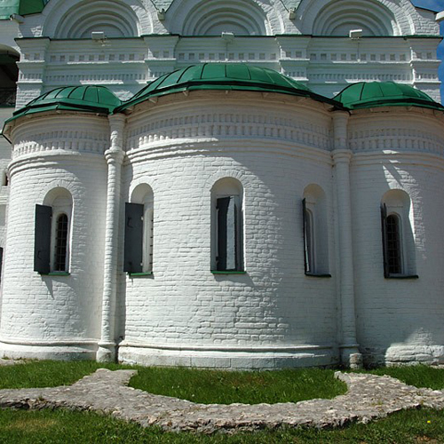  ______________________________ | 2.  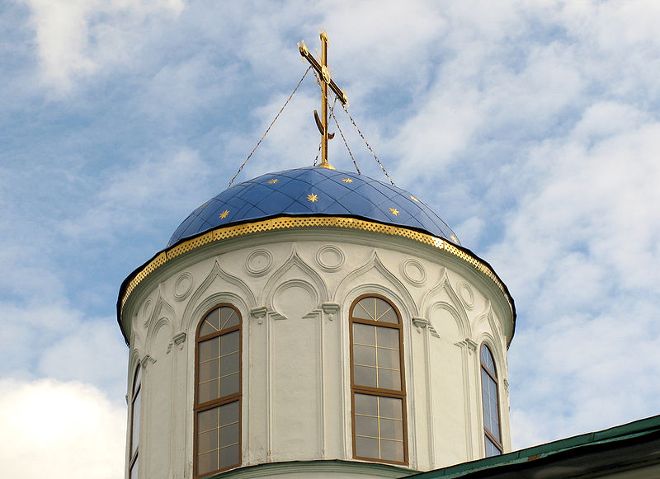  ______________________________
3.  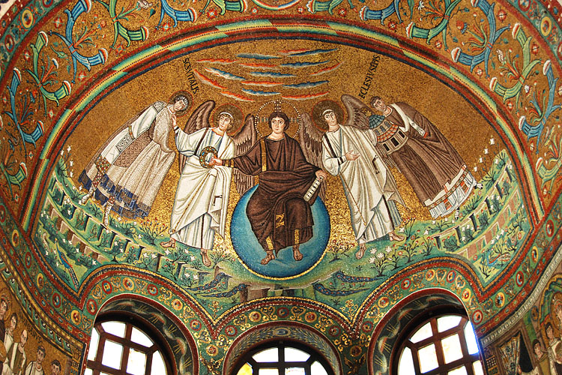  ______________________________ | 4.  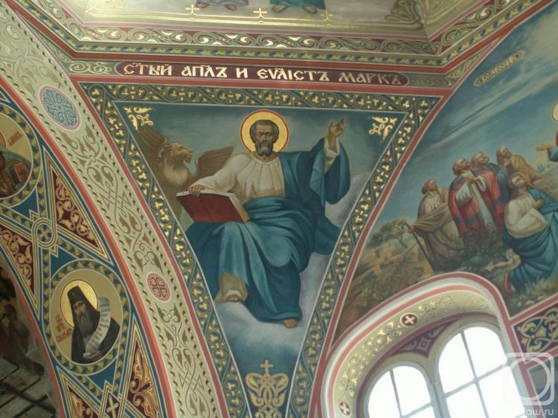  ______________________________
5.  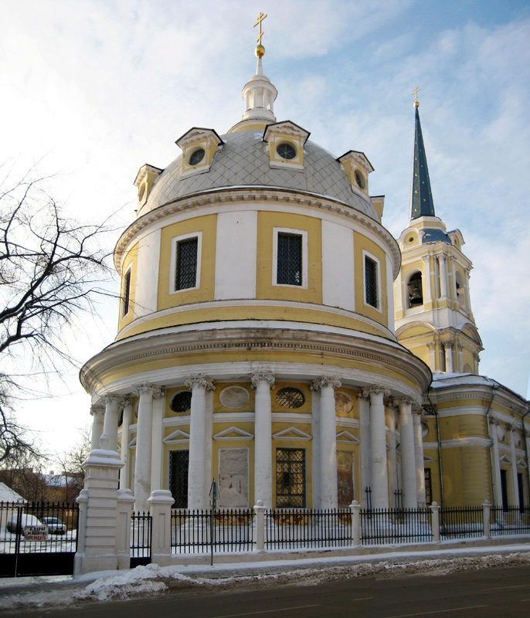  ______________________________ | 6.  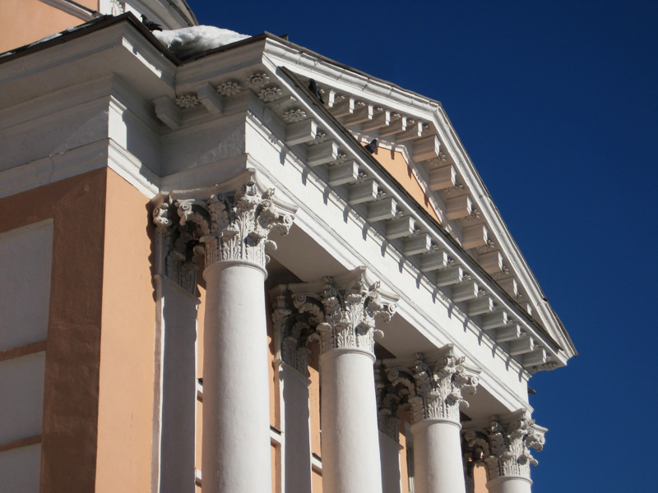  ______________________________
V Из предложенных слов составьте определения и дайте им названия:

1. Базилики, пространства, оси, ограниченный, вытянутый, главной, внутреннего, колоннами, элемент, сторон, столбами, ее, одной, двух, или, и, с, или, вдоль.
____________________________________________________________________________________
____________________________________________________________________________________
____________________________________________________________________________________
2. Поверхность, вертикали, вращением, вокруг, свод, кривой, образована, которого.
____________________________________________________________________________________
____________________________________________________________________________________
____________________________________________________________________________________
3. Ширину, пола, алтарем, иконостаса, располагающаяся, возвышенная, во, часть, всю.
____________________________________________________________________________________
____________________________________________________________________________________
____________________________________________________________________________________
4. Храме, дополнительная, основном, или, в, к, со, пристроенная, своим, нему, церковь, престолом.
____________________________________________________________________________________
____________________________________________________________________________________
____________________________________________________________________________________
5. Балкон, верхняя, внутри, галерея, открытая, храма.
____________________________________________________________________________________
____________________________________________________________________________________
____________________________________________________________________________________

VI Перечислите, что находится на престоле в алтаре?
____________________________________________________________________________________
____________________________________________________________________________________
____________________________________________________________________________________
____________________________________________________________________________________
____________________________________________________________________________________

VII Где в храме обычно можно найти:
– икону Благовещения ________________________________________________________________
____________________________________________________________________________________
– иконы Евангелистов ________________________________________________________________
____________________________________________________________________________________
– икону «Тайная вечеря» ______________________________________________________________
____________________________________________________________________________________
– икону сегодняшнего праздника _______________________________________________________
____________________________________________________________________________________
– хоругви ___________________________________________________________________________
____________________________________________________________________________________

VIII Решите анаграммы и исключите лишнее слово. Обоснуйте свой выбор.

РИЙБТАТИСЕП ___________________________
ВИЙРОКИ ________________________________
ОРЛАТП __________________________________
ТИОРИГИДЯ ______________________________
____________________________________________________________________________________
____________________________________________________________________________________

IX Прочитайте стихотворение О.Э. Мандельштама

Айя-София – здесь остановиться
Судил Господь народам и царям!
Ведь купол твой, по слову очевидца,
Как на цепи, подвешен к небесам.
И всем векам – пример Юстиниана,
Когда похитить для чужих богов
Позволила эфесская Диана
Сто семь зеленых мраморных столбов.
Но что же думал твой строитель щедрый,
Когда, душой и помыслом высок,
Расположил апсиды и экседры,
Им указав на запад и восток?
Прекрасен край, купающийся в мире,
И сорок окон – света торжество.
На парусах, под куполом, четыре
Архангела – прекраснее всего.
И мудрое сферическое зданье
Народы и века переживет,
И серафимов гулкое рыданье
Не покоробит темных позолот.

1. О каком знаменитом византийском храме идет речь в стихотворении?______________________

2. В каком городе он находится? Укажите три названия города:
Византийское __________________________
Древнерусское _________________________
Современное __________________________

3. В каком веке жил император Юстиниан, повелевший возвести этот храм? ___________________

4. Найдите в тексте стихотворения термины, соответствующие приведенным ниже определениям:
Часть свода, элемент купольной конструкции, посредством которого осуществляется переход от прямоугольного основания к куполу. Имеет форму сферического треугольника, опущенного вершиной вниз - ______________________________________________________________________
Выступ здания, полукруглый, граненый или прямоугольный в плане, перекрытый полукуполом или сомкнутым полусводом. В христианских храмах — алтарный выступ - ______________________
Полукруглая ниша (углубление в стене здания) - ___________________________________________

X Используя богатство и выразительность родного языка, а также художественные средства (эпитеты, сравнения, метафоры и т.д.) художественно опишите архитектуру храма, который Вы посещаете.
____________________________________________________________________________________
____________________________________________________________________________________
____________________________________________________________________________________
____________________________________________________________________________________
____________________________________________________________________________________
____________________________________________________________________________________
____________________________________________________________________________________
____________________________________________________________________________________
____________________________________________________________________________________
____________________________________________________________________________________
____________________________________________________________________________________
____________________________________________________________________________________
____________________________________________________________________________________
____________________________________________________________________________________
____________________________________________________________________________________
_______________________________________________________________________________________
____________________________________________________________________________________
____________________________________________________________________________________
____________________________________________________________________________________
____________________________________________________________________________________
____________________________________________________________________________________
____________________________________________________________________________________
____________________________________________________________________________________
____________________________________________________________________________________
____________________________________________________________________________________
____________________________________________________________________________________
____________________________________________________________________________________
____________________________________________________________________________________
____________________________________________________________________________________
____________________________________________________________________________________
____________________________________________________________________________________
____________________________________________________________________________________
____________________________________________________________________________________
____________________________________________________________________________________
____________________________________________________________________________________
____________________________________________________________________________________
____________________________________________________________________________________
____________________________________________________________________________________
____________________________________________________________________________________
____________________________________________________________________________________
____________________________________________________________________________________
____________________________________________________________________________________
____________________________________________________________________________________
____________________________________________________________________________________
____________________________________________________________________________________
____________________________________________________________________________________
____________________________________________________________________________________
____________________________________________________________________________________
____________________________________________________________________________________
____________________________________________________________________________________
____________________________________________________________________________________
_______________________________________________________________________________________
____________________________________________________________________________________
____________________________________________________________________________________
____________________________________________________________________________________
____________________________________________________________________________________
____________________________________________________________________________________
____________________________________________________________________________________
____________________________________________________________________________________
____________________________________________________________________________________
____________________________________________________________________________________
____________________________________________________________________________________
____________________________________________________________________________________
____________________________________________________________________________________
____________________________________________________________________________________
____________________________________________________________________________________
____________________________________________________________________________________
____________________________________________________________________________________
____________________________________________________________________________________
____________________________________________________________________________________
____________________________________________________________________________________
____________________________________________________________________________________
____________________________________________________________________________________
____________________________________________________________________________________
____________________________________________________________________________________
____________________________________________________________________________________
____________________________________________________________________________________
____________________________________________________________________________________
____________________________________________________________________________________
____________________________________________________________________________________
____________________________________________________________________________________
____________________________________________________________________________________
____________________________________________________________________________________
____________________________________________________________________________________
____________________________________________________________________________________
____________________________________________________________________________________
____________________________________________________________________________________
____________________________________________________________________________________
____________________________________________________________________________________
____________________________________________________________________________________
ОЛИМПИАДА ПО ОПК «АРХИТЕКТУРА ПРАВОСЛАВНОГО ХРАМА»
ОТВЕТЫ

I 1. Амвон 2. Солея 3. Купол 4. Клирос 5. Ризница 6. Алтарь 7. Паперть 8. Притвор – по 1 баллу

II
 |  |  |  |  |  | 6 |  |  |  |  |  |  | 12
 |  |  |  |  |  | к |  |  |  |  |  |  | п |  |  | 15 |  |  | 14
 | 3 |  | 11 | с | о | л | е | я |  |  |  | 13 | р | и | з | н | и | ц | а
 | б |  |  |  |  | и |  |  |  |  |  |  | и |  |  | е |  |  | м
4 | а | р | к | а |  | р |  |  |  |  |  |  | т |  |  | ф |  |  | в
 | з |  |  |  |  | о |  | 2 |  |  |  |  | в |  |  |  |  |  | о
1 | и | к | о | н | о | с | т | а | с |  | 8 |  | о |  |  |  |  |  | н
 | л |  |  |  |  |  |  | л |  | 10 | б | а | р | а | б | а | н
 | и |  |  |  |  |  |  | т |  |  | а
5 | к | а | н | у | н |  |  | а |  |  | п
 | а |  |  |  |  | 7 | п | р | е | с | т | о | л
 |  |  |  |  |  |  |  | ь |  |  | и
 |  |  |  |  |  |  |  |  |  |  | с
 |  |  |  |  | 9 | п | а | п | е | р | т | ь
 |  |  |  |  |  |  |  |  |  |  | е
 |  |  |  |  |  |  |  | 16 | ж | е | р | т | в | е | н | н | и | к
 |  |  |  |  |  |  |  |  |  |  | и
 |  |  |  |  |  |  |  |  |  |  | й

По 1 баллу за каждое правильное слово
I
II Да – 1, 2, 3, 5 – по 1 баллу
Нет – 4 – по 1 баллу

IV 1. Апсида 2. Барабан 3. Конха 4. Парус 5. Ротонда 6. Фронтон – по 1 баллу

V
1. Неф — элемент внутреннего пространства базилики, вытянутый вдоль ее главной оси и ограниченный с одной или двух сторон колоннами или столбами.
2. Купол — свод, поверхность которого образована вращением кривой вокруг вертикали.
3. Солея — возвышенная часть пола, располагающаяся перед алтарем во всю ширину иконостаса.
4. Придел — дополнительная церковь со своим престолом в основном храме или пристроенная к нему.
5. Хоры (полати) — верхняя открытая галерея, балкон внутри храма.
По 1 баллу за каждое правильно составленное определение и по 1 баллу за правильно данное название.

VI
На престоле обычно находится антиминс, завёрнутый в илитон, богослужебное Евангелие, напрестольный крест, дарохранительница, дароносица и святое Миро в крестильном ящике, пелена, покрывающая все предметы на престоле в промежутках между богослужениями.
По 1 баллу за каждое правильное слово.

VII
Икона Благовещения – Царские врата;
иконы Евангелистов – Царские врата, паруса;
икона «Тайная вечеря» - над Царскими вратами;
икона сегодняшнего праздника – аналой перед иконостасом;
хоругви – возле клиросов.
По 1 баллу за каждый правильный ответ.

VIII
Баптистерий – РИЙБТАТИСЕП – 2 балла
Киворий – ВИЙРОКИ – 2 балла
Портал – ОРЛАТП – 2 балла
Одигитрия – ТИОРИГИДЯ – 2 балла
Одигитрия – иконографический тип изображения Богородицы, остальное – архитектурные термины. – 1 балл

IX
1. Собор Святой Софии. – 1 балл
2. Византийское – Константинополь, – 1 балл
древнерусское – Царьград (Цареград), – 1 балл
современное – Стамбул. – 1 балл
3. Император Юстиниан жил в VI веке. – 1 балл
4. Парус (паруса). Апсида. Экседра. – по 1 баллу за каждый правильный ответ

X от 1 до до 10 баллов

